# 项目二 水位监控系统

17自动化1陈建东 201721010102

## 主界面

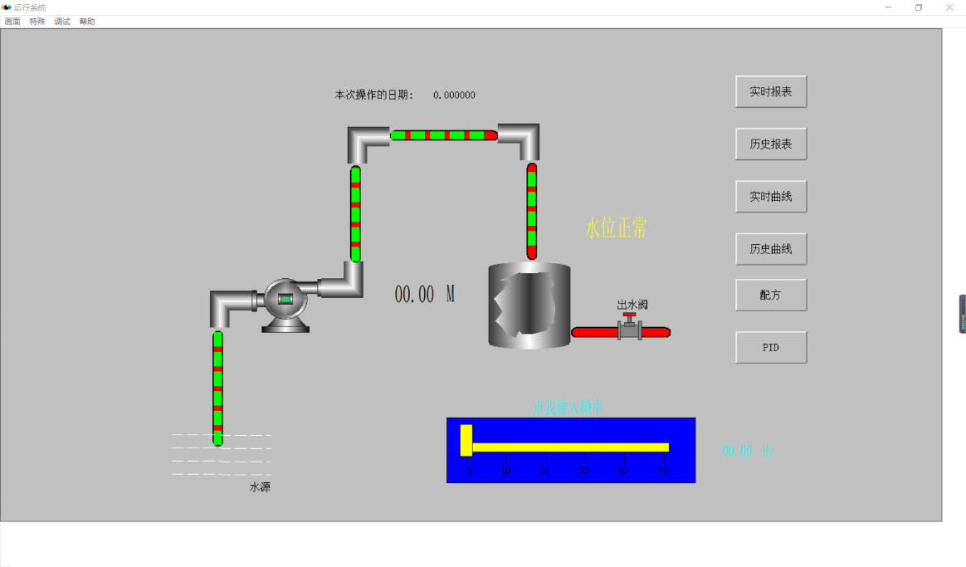

图1 主界面

在主界面中分别点击右侧按钮可展示相应功能, 如下所示

## 实时表格

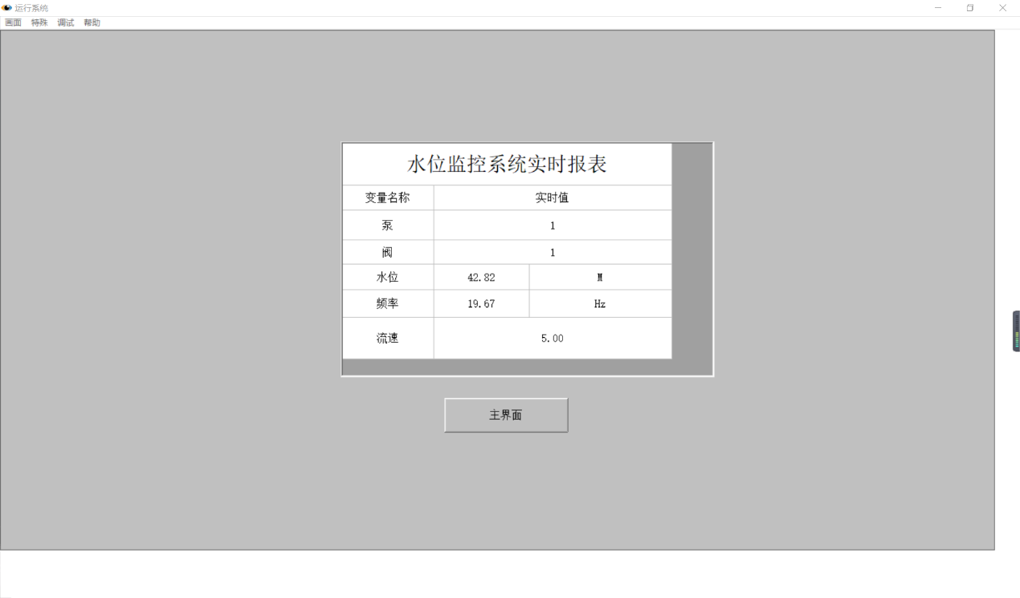

图2 实时报表

## 历史表格

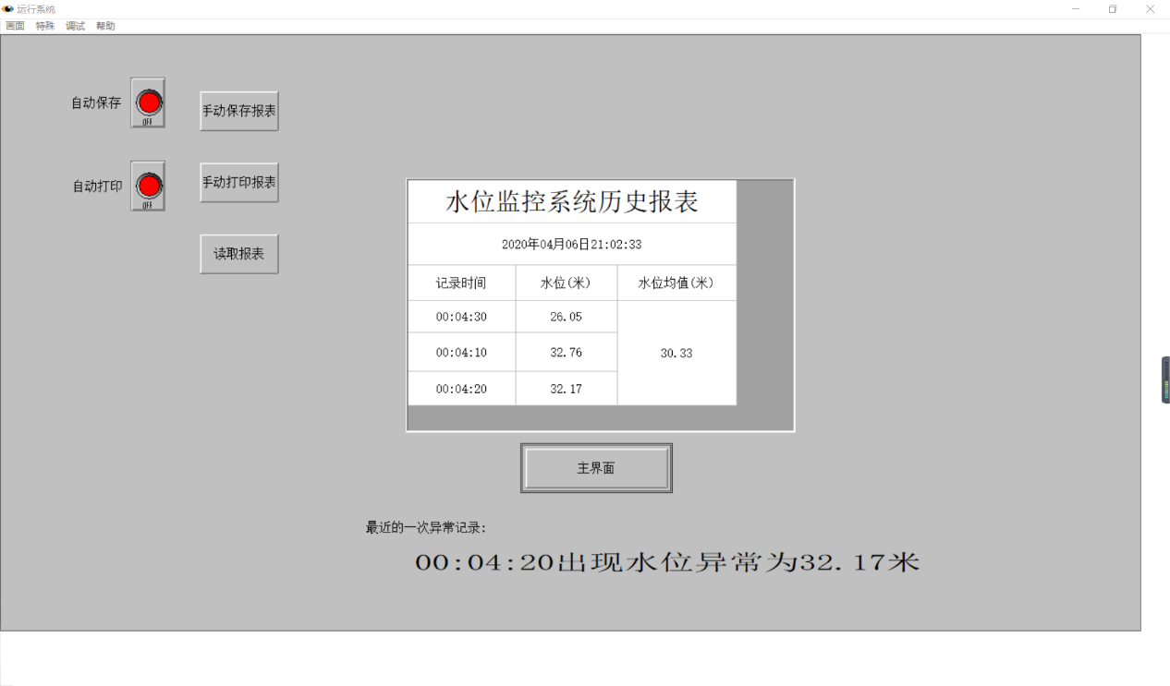

图3 历史报表

## 实时曲线

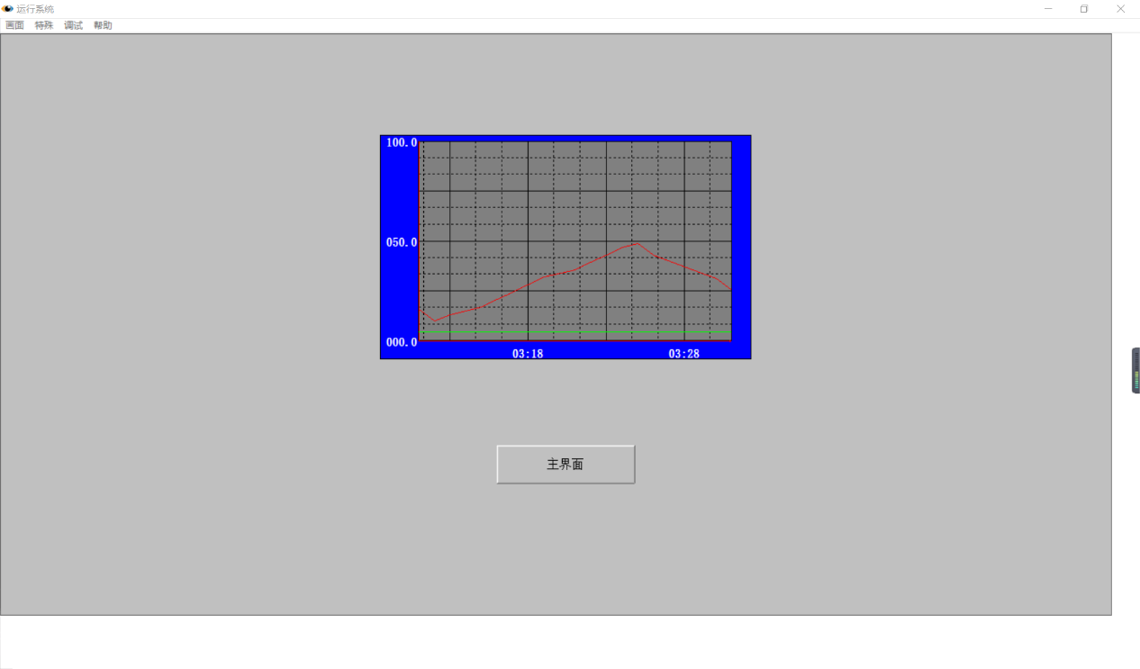

图4 实时曲线

## 历史曲线

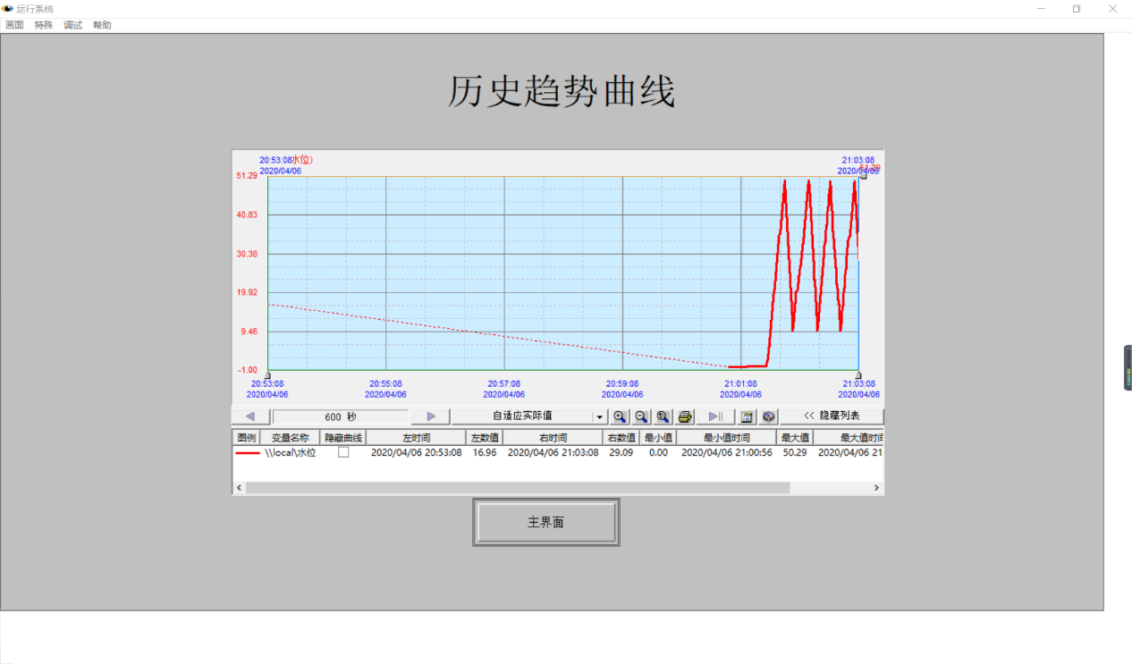

图5 历史曲线

## 配方

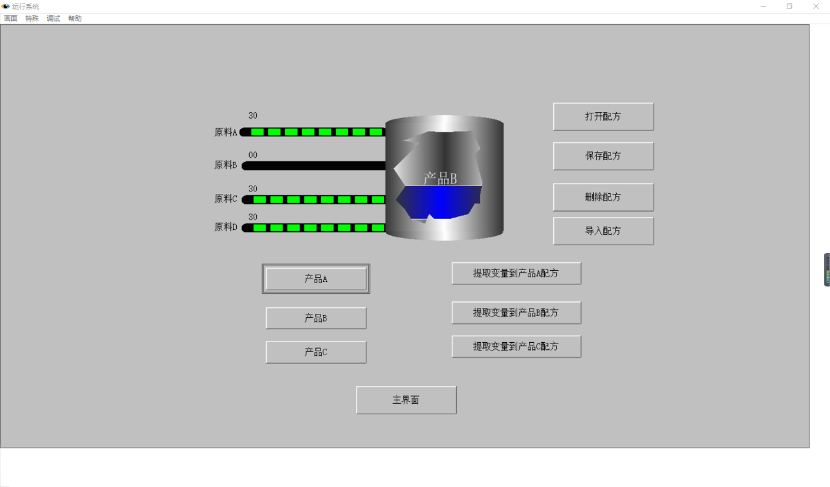

图6 配方

## PID控制

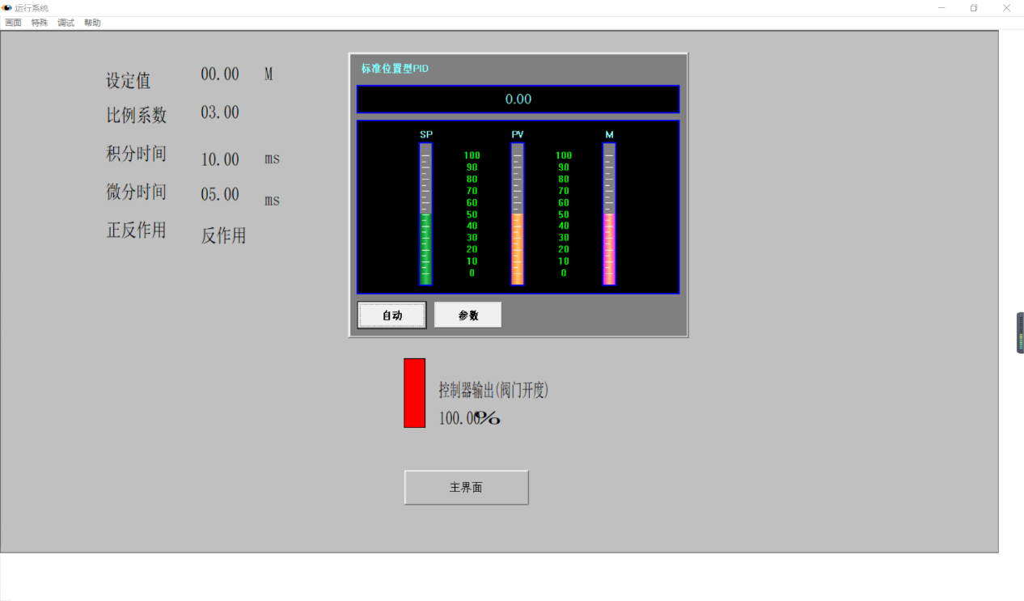

图7 PID控制

## 程序代码

